Álgebra
Gráfico de FUNÇões
Hoje nossa aula será por videoconferência. Todos devem entrar com câmera ligada.
Grupo 1 às 9h10.Link para a videoconferência: meet.google.com/gaq-fnke-ptq
Grupo 2 às 9h35. Link para a videoconferência: meet.google.com/jha-vuta-xad
GRUPO
TOMADA DE CONSCIÊNCIA SOBRE COEFICIENTES ANGULAR E LINEAR.
1. Considere a função afim representada genericamente por y = ax + b. Determine quais das sentenças a seguir são verdadeiras. Justifique sua resposta.
a) (0,b) é o ponto de intersecção da reta que representa o gráfico da função com o eixo Oy.
( )______________________________________________________________________
b) (b,0) é o ponto de intersecção da reta que representa o gráfico da função com o eixo Oy.
( )______________________________________________________________________
c) (0,-b/a) é o ponto de intersecção da reta que representa o gráfico da função com o eixo Ox.
( )______________________________________________________________________
d) (-b/a,0) é o ponto de intersecção da reta que representa o gráfico da função com o eixo Ox.
( )______________________________________________________________________
2. Baseado no que você achou verdadeiro na atividade 1 e nos gráficos das funções representados a seguir, determine os valores de a e de b da função afim y = ax + b.
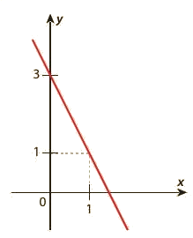  a) | 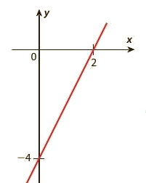  b)
3. Quais retas das funções afim a seguir são paralelas entre si? Por que?
a) y = 2x – 3 b) y = 5x + 2
c) y = 3x – 2 d) y = 5x – 3
e) y = 2x + 5 f) y = 3x + 5

